ER DER STYR PÅ GLUKOSEN?

Formål med forsøget
- At undersøge hvor hurtigt forskellige kulhydratholdige fødevarer optages i blodet
- At sammenligne hvordan blodsukkeret opfører sig efter indtagelse af forskellige fødevarer
- At arbejde med hvordan levende organismer opretholder stabile indre miljøer – i dette forsøg arbejdes med hormonel regulering i relation til blodsukkerkoncentration
- At blive bekendt med begrebet glykæmisk index (GI)
- At arbejde med laboratoriesikkerhed

Lidt teori om det nye begreb glykæmisk index (GI)
I skal finde ud af noget om glykæmisk index (GI) - i kan bruge undervisningshæftet fra NOVO til det: https://bioside.dk/onewebmedia/Diabetes_og_Insulin_undervisningshaefte_Juni_2008.pdf

Svar på (i en sammenhængende tekst)
- Hvad betyder begrebet GI?
- Hvordan måles GI for en fødevare - indrag figur 1 i forklaringen.
- Hvilken GI har de fødevarer I skal anvende i forsøget?
https://sundfo.dk/glyk%C3%A6misk-indeks-GI/glykaemisk-indeks-tabel-gi-tal.html

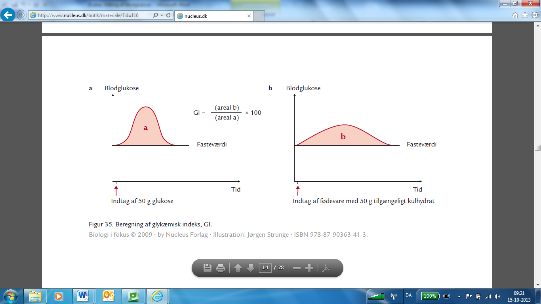
Figur 1 a og b: Glykæmisk indeks: Stigningen i blodglucose over et tidsforløb på 2 timer. Stigning beregnes ud fra det areal under kurven som ligger over fasteværdien.

Forberedelse af forsøget
Udvælg 3 forsøgspersoner som fordeler fødevarerne i tabel 1 imellem sig. I alt skal forsøgspersonen indtage 50 g kulhydrat - se beregningseksemplet i kassen nedenfor)
Forsøgsperson (Fp) skal indtage 50 g kulhydrat.
Dette svarer til at Fp skal indtage 50g x 17kJ/g = 850 kJ, da 1g kulhydrat giver en energimængde på 17kJ.
Hvis Fp spiser glukosetabletter, skal Fp indtage $\frac{850kJ}{\frac{1530kJ}{100g}}=56 g$
Beregn hvor meget rugbrød Fp skal spise for at få 50 g kulhydrat - se på varedeklarationen for at få indholdet af kulhydrat pr 100 g. I tabel 2 kan I se de forskellige fødevarers indhold af kulhydrat

 | Energiindhold i 100 g |  | Så meget skal man spise for at have fået 50 g kulhydrat
Fødevare | Fra kulhydrat (kJ) | Totalt (kJ)
Glukosetablet | 1530 | 1700 | 56 g
Banan
Havregrød
Marsbar
Groft rugbrød |  |  | g
Tabel 1. Kulhydratindhold i forskellige fødevarer.
Kilde til fødevernes værdi: DTUs fødevaredatabase: https://frida.fooddata.dk/food/2?

Hypotese
Du skal formulere en biologisk begrundet hypotese til forsøgets. Under forsøget kigger vi på koncentrationen af glukose i blodet efter Fp har spist forskellige fødevarer. Vi er interesserede i er at sammenligne forskellige fødevarers påvirkning af blodsukkeret, og det er hvad du skal opstille en hypotese om. Brug din viden om fordøjelse, optagelse af kulhydrater, GI og regulering af blodsukker til at begrunde din hypotese med. Skriv hypotesen ned her:

Hypotese:

Materialer
Vægt, forskellige fødevarer, glykometer (blodsukkermåler), villige forsøgspersoner, affaldsbeholdere til blodaffald, vand og glas.
Metode
Forsøgspersonerne skal møde fastende op til forsøget. Det vil sige der helst bør være gået 12 timer siden sidste måltid. Af praktiske grunde kan det dog nedsættes til 8 timer. Udføres forsøget i en morgentime, så undlades at indtage morgenmad og drikke. Udføres forsøget om eftermiddagen, så er tidlig morgenmad ok, men ellers undlades at indtage fødevarer og drikke i løbet af dagen
NB! Det er vigtigt under forsøget at overholde laboratorieregler for arbejde med blod. Det vil sige forsøgspersonen skal stikke sig selv, rør ikke andres blod og indsaml med det samme brugte lancetter og andet 'blod-affald' i en beholder.

- Mål forsøgspersonens blodsukker (mmol/L blod) ved hjælp af et glykometer (blodsukkermåler) og notér værdien til tiden nul i tabel 2
- Forsøgspersonen indtager den afvejede fødevare i naturligt højt tempo (på ca. 10 min) og drikker undervejs vand til (200 mL)
- Mål forsøgspersonens blodsukker så snart måltidet er indtaget og derefter hvert 15. min.
- Mål forsøgspersonens blodsukker hvert kvarter indtil der er gået ca. 1½ time eller til det er stabilt. Ved alle målinger noteres tidspunkt og blodsukkerværdi, og alle resultater indføres i skemaet nedenfor og på tavlen.
Tid i min  Fp | 0 | 15 | 30 | 45 | 60 | 75 | 90 | Fødevare | Kulhydrat i 100 g fødevare
 |  |  |  |  |  |  |  | Glukose  Alaa | 90
 |  |  |  |  |  |  |  | Banan  Victoria | 19,7
 |  |  |  |  |  |  |  | Havregrød  Kaya | 58,9
 |  |  |  |  |  |  |  | Marsbar  Lisa | 59,2
 |  |  |  |  |  |  |  | Groft rugbrød  Sabine  Claudia | 39,9
Tabel 2

Resultater
- Afbild resultaterne i et og samme koordinatsystem (brug excel), der viser blodglukosekoncentrationen som funktion af tiden. HUSK at give figuren en titel og en figurtekst, og skriv aksetitler på figuren.
- Beskriv kort kurverne for de forskellige fødevarer – Hvad observerer du, medtag alle kurvens stigninger og fald og kommenter i forhold til tiden.
Diskussion og konklusion
- Forhold dig til forsøgsresultaterne - Er de som forventet i forhold til de pågældende fødevarers indhold af forskellige typer kulhydrat (mono-, di- og polysakkarider), protein og fedt?
- Stemmer forsøgsresultaterne overens med tabel-værdier for GI? Hvorfor/hvorfor ikke?
- Hvilke fejlkilder er der til forsøget?
- Hvordan kan forsøget gøres bedre for at mindske fejlkilder?
- Inddrag din teoretiske viden om blodsukkerregulering, når du ved hjælp af én udvalgt resultatkurve fra forsøget forklarer, hvordan hormonerne insulin og glukagon spiller en rolle i blodsukkerreguleringen. Brug så mange fagbegreber i din forklaring som du kan!
- Tegn en skitse af en graf, hvis personen i forsøget havde haft diabetes og forklar hvorfor grafen ville se sådan ud
- Hvis man skal udføre et langvarigt fysisk arbejde, fx løbe marathon eller tilsvarende, hvad vil I så anbefale at indtage af kulhydrater og hvorfor?
Konklusion
Holdt dine hypoteser stik? Uddyb dit svar!

